КАБИНЕТ РУССКОГО ЯЗЫКА И ЛИТЕРАТУРЫ 3-06
УЧИТЕЛЬ: БУРТОВАЯ А.В.
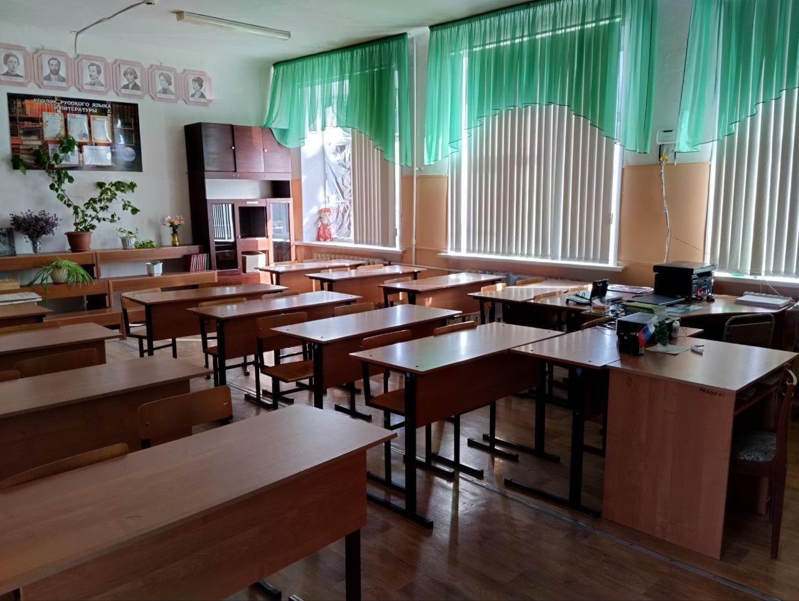

ОРГТЕХНИКА

№ п/п | наименование | Кол-во
1 | Ноутбук | 1
2 | проектор | 1
3 | экран | 1
4 | колонки | 2

ОБОРУДОВАНИЕ

№ п/п | наименование | Кол-во
1 | доска | 1
2 | софит | 1
3 | зеркало | 1
4 | занавес на окно | 3
5 | жалюзи вертикальн. | 3
6 | стенды | 5
7 | портреты писателей | 8
8 | наглядный материал по литературе (набор) | 1
9 | плакаты по русскому языку (набор) | 1
10 | методическая и учебная литература

МЕБЕЛЬ

№ п/п | наименование | Кол-во
1 | Стол учительский угловой двухтумбовый | 1
2 | Стол компьютерный | 1
3 | Стол ученический | 15
4 | Стул мягкий | 2
5 | Стул ученический | 30
6 | Шкаф встроенный | 4
7 | Шкаф книжный | 2
8 | Полка напольная | 1
9 | Вешалка настенная | 1

